Каштан Віта Юріївна, кандидат технічних наук, доцент

Національний технічний університет «Дніпровська політехніка», м. Дніпро

0000-0002-0395-5895

**МЕТОДИКА ВИДІЛЕННЯ СІЛЬСЬКОГОСПОДАРСЬКИХ КУЛЬТУР**

**НА БАГАТОСПЕКТРАЛЬНИХ ЦИФРОВИХ СУПУТНОВИХ ЗНІМКАХ**

Карти землекористування або ґрунтово-рослинного покриву є основним інструментом управління інформацією про поверхню землі. Вони відображають взаємодію між різними типами ґрунтово-рослинного покриву, надаючи важливі дані для управління земельними ресурсами, а також для екологічних цілей, таких як землекористування, зміна землекористування та лісове господарство [1, с.240]. Основною метою цього дослідження є розробка методики виділення сільськогосподарських культур на супутникових зображеннях з використанням вегетаційних індексів та архітектури VGG19 для точного виділення основних типів зрошуваних культур.

Дослідження базується на використанні супутникових даних Sentinel-2 і Landsat 8, які є джерелом багатоспектральних зображень з необхідною роздільною здатністю для обчислення вегетаційних індексів, таких як NDVI, EVI, NDWI і SAVI [2, с.410]. Ці індекси широко використовуються в аграрних дослідженнях для оцінки стану рослинності.

Для досягнення точних результатів виділення сільськогосподарських культур було виконано наступні кроки:

* канали SWIR 1 і SWIR 2 зображень Sentinel-2 були передискретизовані до роздільної здатності 10 м, щоб забезпечити однаковий масштаб із іншими каналами;
* дані Sentinel-2 і Landsat 8 були скориговані з урахуванням атмосферних впливів від верхньої частини атмосфери до поверхневої відбивної здатності, що було виконано за допомогою програми Sen2Core, доступної через пакет Sentinel Hub [3 с.41, 4 с.457];
* усі зображення були згруповані за місяцями для відповідного регіону дослідження;
* архітектура VGG19 була застосована для сегментації зображень і класифікації сільськогосподарських культур на основі попередньо обчислених вегетаційних індексів.

Після підготовки даних були розраховані вегетаційні індекси NDVI (Normalized Difference Vegetation Index), EVI (Enhanced Vegetation Index), NDWI (Normalized Difference Water Index) та SAVI (Soil Adjusted Vegetation Index). Ці індекси допомагають виділяти різні типи рослинності і є важливими для класифікації сільськогосподарських культур.

Для тестування використовувалися вхідні дані у вигляді багатоспектральних зображень та вегетаційних індексів. Після попередньої обробки, що включала корекцію атмосферних впливів та дискретизацію каналів, зображення були сегментовані, а потім класифіковані за типами культур. Для забезпечення високої точності результатів було проведено порівняння ефективності алгоритмів на різних комбінаціях вегетаційних індексів. Для сегментації сільськогосподарських земель використано архітектуру VGG19, яка продемонструвала точність класифікації на рівні 88,7% для пшениці та 85,2% для кукурудзи. Найкращі результати були досягнуті при використанні комбінації NDVI та EVI, при цьому точність класифікації пшениці збільшилася на 2,8% при поєднанні обох індексів у порівнянні з використанням лише NDVI.

На рис. 1 представлені графіки результатів навчання нейронної мережі VGG19 протягом 50 епох, де відображено динаміку точності та втрат моделі..

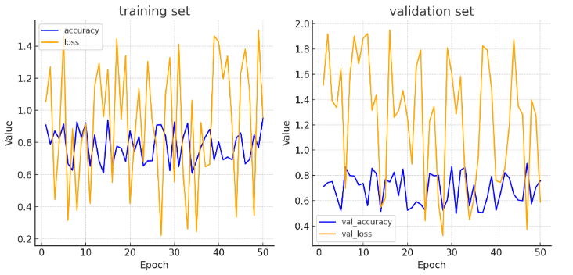

Рисунок 1 – Навчання мережі VGG19

Синя лінія відображає точність моделі на тренувальному наборі, а помаранчева лінія показує втрати. Видно, що точність поступово зростає, а втрати зменшуються, що свідчить про ефективне навчання моделі з часом.

Дослідження показало, що комплексне використання вегетаційних індексів NDVI та EVI в поєднанні з архітектурою VGG19 дає значно кращі результати у порівнянні з використанням одного індексу. Такий підхід дозволяє отримати більш повну інформацію про рослинність, оскільки NDVI більше чутливий до загального стану рослинності, а EVI враховує атмосферні впливи та оптичну густину. Завдяки цьому, точність класифікації підвищується, що було продемонстровано на прикладі пшениці та кукурудзи. Зокрема, точність класифікації пшениці збільшилася на 2,8% при використанні обох індексів, що свідчить про ефективність комплексного підходу для точного картування сільськогосподарських культур.

**Література**

1. Jones, J.W.; Antle, J.M.; Basso, B.; Boote, K.J.; Conant, R.T.; Foster, I.; Godfray, H.C.J.; Herrero, M.; Howitt, R.E.; Janssen, S.; et al. Brief History of Agricultural Systems Modeling. Agric. Syst. 2017, 155, 240–254.

2. Lee, K.; Kyung, D.; Park, C.-W.; Ho, S.K.; Na, S.-I. Selection of Optimal Vegetation Indices and Regression Model for Estimation of Rice Growth Using UAV Aerial Images. Korean J. Soil Sci. Fertil. 2017, 50, 409–421.

3. Comba, L.; Biglia, A.; Ricauda Aimonino, D.; Tortia, C.; Mania, E.; Guidoni, S.; Gay, P. Leaf Area Index Evaluation in Vineyards Using 3D Point Clouds from UAV Imagery. Precis. Agric. 2020, 21, 881–896.

4. Каштан В.Ю., Шевцова О.С. Інформаційна технологія попередньої обробки супутникових зображень з використанням згорткової нейронної мережі. Системні технології. Регіональний міжвузівський збірник наукових робіт. - Випуск 1 (150). – Дніпро, 2024. С.36 – 50. DOI: https://doi.org/10.34185/1562-9945-1-150-2024-04

5. Gascon, F.; Cadau, E.; Colin, O.; Hoersch, B.; Isola, C.; Fernández, B.L.; Martimort, P. Copernicus Sentinel-2 Mission: Products, Algorithms and Cal/Val. In Proceedings of the Earth Observing Systems XIX, San Diego, CA, USA, 17–21 August 2014; SPIE: Bellingham, WA, USA, 2014; Volume 9218, pp. 455–463.